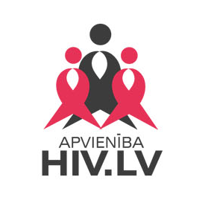

Biedrība Apvienība HIV.LV
Līgums Nr. 09-02.2/2007-11, projekts:
“Mēs zinām kā palīdzēt un gribam, lai zinātu citi”

A T B A L S T A G R U P A S S A L A S P I L S P A T V E R S M Ē
N O D A R B Ī B U P L Ā N S

Datums | Nodarbības tēmas
09.01.2008 | Prezentācijas programma un grupas noteikumu izstrāde
23.01.2008 | Pārrunas par atkarību. Atkarības daba. Rehabilitācijas iespējas.
06.02.2008 | Atkarība un mūsu jūtas.
20.02.2008 | Jūtas, to nozīme un jūtu izpausmes
05.03.2008 | Atkarība un domāšana
19.03.2008 | Atkarība un uzvedība
02.04.2008 | Konstruktīva verbālā komunikācija
16.04.2008 | Neverbālā komunikācija
30.04.2008 | HIV infekcija un inficēšanās ceļi no cilvēka uz cilvēku
14.05.2008 | Sociālās lomas un konfliktu izveidošanās
22.05.2008 | Konflikti un konfliktsituāciju atrisināšana
11.06.2008 | Psiholoģiskās atšķirības starp vīrieti un sievieti. Ģimenes attiecības.
25.06.2008 | Mērķu sasniegšanas stratēģija
09.07.2008 | Nobeiguma nodarbība ar noslēguma secinājumiem

Atbalsta grupas vadītājs V. Šellars

Atbalsta grupas vadītaja asistents E. Sīle

